-------------------------------------------------
جدول طلاب وطالبات الأداب لجميع التخصصات .!!. ا
------------------------------------------------
للطلاب
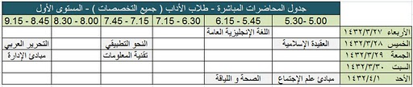
للطالبات
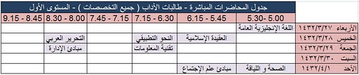
اللغة الإنجليزية العامة : د / غسان نايقة
العقيدة الإسلامية و المذاهب : د/ محمد العقيل
النحو التطبيقي : د/ جزاء المصاورة
التحرير العربي : د/ عبدالله الحليبي
مدخل إلى تقنية المعلومات : د/ محمد العنزي
مبادئ الإدارة : د/ نذير عليان
الصحة و اللياقة : د/ عبدالحكيم المطر
مبادئ علم الإحتماع : د/ أحمد الجمعان

